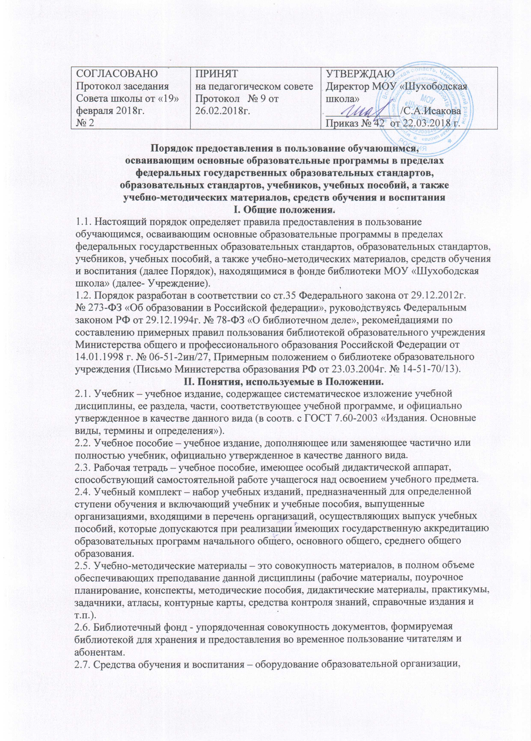

источники учебной информации, предоставляемые обучающимся в ходе образовательного
процесса.
2.8. Канцелярские товары – школьно-письменные принадлежности (тетради,
карандаши, альбомы для рисования, папки, пеналы, клей, маркеры, фломастеры и др.),
используемые обучающимися в образовательном процессе.
III. Порядок пользования учебниками и учебными пособиями.
3.1. В целях обеспечения реализации образовательных программ Учреждение
формирует библиотеку. Библиотечный фонд должен быть укомплектован печатными и (или)
электронными учебными изданиями (включая учебники и учебные пособия), методическими периодическими изданиями по всем входящим в реализуемые основные образовательные программы учебным предметам, курсам, дисциплинам (модулям). (в соотв. с п.1 ст.18 Закона об образовании в Российской Федерации).
3.2. Учреждение, для использования при реализации образовательных программ
выбирает:
- учебники из числа входящих в действующий федеральный перечень учебников,
рекомендуемых к использованию при реализации обязательной части основной
образовательной программы и части, формируемой участниками образовательных
отношений, в том числе учебников, обеспечивающих учет региональных и этнокультурных особенностей субъектов Российской Федерации, реализацию прав граждан на получение образования на родном языке из числа языков народов Российской Федерации и изучение родного языка из числа языков народов Российской Федерации и литературы народов России на родном языке (в соотв. с п.4, 5 ст.18 Закона об образовании в Российской Федерации);
- учебные пособия, выпущенные организациями, входящими в перечень организаций,
осуществляющих выпуск учебных пособий, которые допускаются к использованию при
реализации имеющих государственную аккредитацию образовательных программ
начального общего, основного общего, среднего общего образования (в соотв. с п.4 ст.18
Закона об образовании в Российской Федерации).
3.3. Учреждение определяет компетенции участников образовательных отношений в
составлении списка учебников и учебных пособий, используемых при реализации
образовательных программ в Учреждении.
3.3.1.Педагогические работники осуществляют выбор учебников, учебных пособий,
материалов и иных средств обучения и воспитания в соответствии с образовательной
программой Учреждения и Федеральным перечнем учебников, рекомендованных
(допущенных) к использованию в образовательном процессе в образовательных
учреждениях, реализующих образовательные программы общего образования и имеющих
государственную аккредитацию.
3.3.2.Методический совет, методические объединения рассматривают выбор
учебников, планируемых к использованию в новом учебном году в Учреждении в
соответствии с установленными требованиями.
3.3.3.Педагогический совет принимает решение о выборе учебников и учебных
пособий.
3.3.4. Директор Учреждения утверждает перечень учебников и учебных пособий на
учебный год.
3.4. К обучающимся, осваивающим учебные предметы, курсы, дисциплины (модули) в
пределах федеральных государственных образовательных стандартов в Учреждении,
относятся:
- обучающиеся, осваивающие программу начального общего образования
- обучающиеся, осваивающие программу основного общего образования
3.5. Обучающимся, осваивающим основные образовательные программы в пределах
федеральных государственных образовательных стандартов, образовательных стандартов,
организациями, осуществляющими образовательную деятельность, бесплатно
предоставляются в пользование на время получения образования учебники и учебные
пособия, а также учебно-методические материалы, средства обучения и воспитания.
3.6. Обеспечение учебниками и учебными пособиями, а также учебно-методическими
материалами, средствами обучения и воспитания организаций, осуществляющих
образовательную деятельность по основным образовательным программам, в пределах
федеральных государственных образовательных стандартов, образовательных стандартов
осуществляется за счет бюджетных ассигнований федерального бюджета, бюджетов
субъектов Российской Федерации и местных бюджетов.
3.7. Учебники предоставляются обучающимся в личное пользование на срок изучения
учебного предмета, курса, дисциплины (модуля).
3.8. Учебное пособие предоставляется обучающемуся бесплатно в личное пользование
или в пользование для работы на уроке. В случае, если учебное пособие предоставлено
обучающемуся только для работы на уроке, домашние задания по нему не задаются.
3.9. Рабочая тетрадь предоставляется обучающемуся в случае, если она входит в
учебный комплект, используемый учителем и ее применение прописано в рабочей
программе.
3.10. Учебно-методические материалы, предназначенные для обучающихся,
предоставляются бесплатно. Учебно-методические материалы для индивидуальной работы обучающихся на уроке или для выполнения домашних заданий предоставляются им в личное пользование на срок изучения учебного предмета, курса, дисциплины (модуля) исходя из возможностей библиотечного фонда.
3.11. Образовательная организация предоставляет обучающемуся право бесплатного
пользования средствами обучения и воспитания для работы в образовательной организации в ходе образовательного процесса.
3.12. Канцелярские товары приобретаются родителями (законными представителями)
обучающихся самостоятельно.
3.13. Выдача учебников и учебных пособий осуществляется, как правило, в конце
августа, начале сентября текущего года по установленному графику, утвержденному
директором. Руководитель Учреждения обязан довести информацию о графике выдачи
учебников до сведения родителей (законных представителей) обучающихся, путем
размещения данной информации на стендах в здании Учреждения и на официальном сайте Учреждения.
3.14. По окончании учебного года или в иной установленный срок учебники и учебные
пособия возвращаются в библиотеку Учреждения. В случае перехода обучающегося в
течение учебного года в другую образовательную организацию, учебники, учебные пособия и учебно-методические материалы, предоставленные ему в пользование, возвращаются в библиотеку Учреждения. Обучающиеся, не сдавшие за прошлый учебный год учебную и литературу, получают учебники в индивидуальном порядке, после того как
ликвидируют задолженность. Личные дела, документы об образовании, трудовые книжки
выдаются администрацией Учреждения выбывающим обучающимся, увольняющимся
работникам только после возвращения литературы, взятой в школьной библиотеке.
3.15. За каждый полученный учебник и учебное пособие обучающиеся расписываются
на специальном вкладыше в читательском формуляре (абонемент), который сдается в
библиотеку. Вкладыши с записями выданных учебников и учебных пособий хранятся в
читательских формулярах обучающихся. Обучающимся 1-4-х классов допускается выдача
учебников и учебных пособий под роспись родителей (законных представителей) в
читательском формуляре ученика или под роспись классного руководителя в читательском формуляре классного руководителя.
3.16. Классные руководителя 1-9 классов проводят беседу-инструктаж обучающихся
своего класса о правилах пользования учебниками.
IV. Права и обязанности обучающихся.
4.1. Обучающиеся имеют право на бесплатной основе (ст.7 ФЗ от 29.12.1994 № 78-ФЗ
"О библиотечном деле"):
- получать информацию о наличии в библиотеке Учреждения конкретного учебника
или учебного пособия;
- получать полную информацию о составе библиотечного фонда через систему
каталогов и другие формы библиотечного информирования;
- получать консультационную помощь в поиске и выборе учебников и учебных
пособий;
- пользоваться для поиска учебников и учебных пособий справочно-библиографическим аппаратом библиотеки;
- работать в читальном зале с отдельными учебниками и учебными пособиями в
режиме пользования изданиями, имеющимися в малом количестве экземпляров, и (или)
получать такие издания на срок, ограниченный от двух недель до одного месяца.
4.2. Обучающиеся обязаны:
- соблюдать Порядок пользования учебниками, учебными пособиями и учебными
пособиями;
- бережно относиться к учебникам, учебным пособиям, не вырывать, не загибать
страницы, не делать подчёркиваний, пометок, иметь дополнительную съемную обложку
(синтетическую или бумажную) для защиты от повреждений и загрязнений в течение всего срока пользования учебником;
- убедиться при получении учебников, учебных пособий в отсутствии дефектов, а при
обнаружении проинформировать об этом работника библиотеки, который обязан на них
сделать соответствующие пометки;
- расписываться в читательском формуляре за каждый полученный учебник, учебное
пособие (исключение: обучающиеся 1 классов);
- возвращать учебники, учебные пособия в библиотеку в установленные сроки в
состоянии, соответствующем единым требованиям по их использованию и сохранности;
- обучающийся, утерявший учебник, учебное пособие из фонда библиотеки или
нанёсший ему невосполнимый ущерб, обязан заменить его соответственно таким же (в том числе копией в переплете) или признанным библиотекой равнозначным (в соответствии с Письмом Гособразования СССР «О порядке возмещения ущерба за утерянный учебник» No115-106/14 от 3 августа 1988 г.);
- полностью рассчитаться с библиотекой по истечении срока обучения в Учреждении;
- за неисполнение или нарушение данных Правил к обучающемуся могут быть
применены меры дисциплинарного взыскания (п.4. ст.43. ФЗ «Об образовании в РФ»).
V. Обязанности библиотеки.
5.1. Обеспечивать обучающимся бесплатный и свободный доступ к учебникам и
учебным пособиям и бесплатную выдачу во временное пользование учебников и учебных
пособий (в соотв. с ст.7. ФЗ «О библиотечном деле»).
5.2. В случае отсутствия необходимых читателям учебников, учебных пособий
запрашивать их по межбиблиотечному обмену из других библиотек организаций,
осуществляющих образовательную деятельность (в соотв. с ст.7. ФЗ «О библиотечном
деле»).
5.3. Систематически информировать администрацию, учителей и обучающихся о
поступлении новых учебников, учебных пособий.
5.4. Систематически следить за своевременным возвратом в библиотеку учебников,
учебных пособий и за соблюдением обучающимися Порядка пользования учебниками,
учебными пособиями.
5.5. Проводить инвентаризацию библиотечного фонда учебной литературы,
анализировать обеспеченность обучающихся учебниками, учебными пособиями, учебно-методическими материалами, составлять план закупки на следующий учебный год.
VI. Ответственность участников образовательного процесса.
6.1. Директор Учреждения несет ответственность за обеспечение обучающихся,
учебниками, учебными пособиями, учебно-методическими материалами, средствами
обучения и воспитания учебниками; за соответствие используемых в образовательном
процессе учебников и учебных пособий федеральному перечню учебников,
рекомендованных (допущенных) Министерством образования и науки Российской
Федерации к использованию в образовательном процессе.
6.2. Ответственный по учебно-воспитательной работе отвечает за:
- определение списка учебников в соответствии с утвержденным Федеральным
перечнем учебников, рекомендованных (допущенных) к использованию в образовательном процессе в образовательных учреждениях, реализующих образовательные программы общего образования и имеющих государственную аккредитацию, а также учебных пособий, допущенных к использованию в образовательном процессе;
- осуществление контроля использования педагогическими работниками в ходе
образовательного процесса учебных пособий и материалов, учебников в соответствии со
списком учебников и учебных пособий, с образовательной программой, утвержденных
Учреждением.
6.3. Заведующий библиотекой (педагог-библиотекарь) несет ответственность за:
- определение списка учебников в соответствии с утвержденным Федеральным
перечнем учебников, рекомендованных (допущенных) к использованию в образовательном процессе в образовательных учреждениях, реализующих образовательные программы общего образования и имеющих государственную аккредитацию, а также учебных пособий, допущенных к использованию в образовательном процессе;
- достоверность информации об обеспеченности учебниками и учебными пособиями
обучающихся Учреждения;
- организацию работы библиотеки по предоставлению и сбору учебников, учебных
пособий, учебно-методических материалов обучающимся;
- организацию обеспечения в полном объеме льготной категории обучающихся
учебниками и учебными пособиями, имеющимися в фонде библиотеке, и равномерное
распределение учебников, имеющихся в фонде библиотеки, между остальными
обучающимися;
- осуществление контроля за сохранностью библиотечного фонда учебной литературы;
- достоверность оформления заявки на учебники и учебные пособия в соответствии с
реализуемыми Учреждением образовательными программами и имеющимся фондом
библиотеки.
6.4. Руководитель методического объединения несет ответственность за:
- качество проведения процедуры согласования перечня учебников и учебных пособий
на соответствие учебно-методическому обеспечению из одной предметно-методической
линии; требованиям федерального государственного образовательного стандарта;
федеральному перечню учебников; образовательным программам, реализуемым в
Учреждении;
- определение минимального перечня дидактических материалов для обучающихся
(рабочие тетради, контурные карты и т.д.), приобретаемых родителями (законными
представителями), в соответствии с образовательными программами, реализуемыми в
Учреждении;
- достоверность информации для формирования списка учебников и учебных пособий
для обучающихся на предстоящий учебный год.
6.5. Классный руководитель доводит до сведения родителей информацию о комплекте
учебников, по которому будет осуществляться обучение обучающихся класса; несет
ответственность за состояние учебников, учебных пособий обучающихся своего класса в
течение учебного года, своевременную выдачу (сдачу) учебников, учебных пособий своего класса в библиотеку в соответствии с графиком, утвержденным директором Учреждения.
6.6. Родители (законные представители) обучающихся следят за сохранностью
полученных учебников и учебных пособий.
6.7. Обучающиеся несут ответственность за сохранность учебников и учебных
пособий в течение учебного года, полученных из фонда школьной библиотеки.

